Datos estadísticos sobre el porcentaje en volumen presupuestario de contratos adjudicados a través de cada uno de los procedimientos previstos en la legislación de contratos del sector público.

AÑO 2025

Contratos adjudicados | Número | Importe (con impuestos) | Porcentaje
Abierto | 9 | 2.846.063,86 € | 42,36 %
Abierto simplificado | 25 | 2.310.132,12 € | 34,38 %
Asociación para la innovación | 0 | 0 € | 0,00 %
Basado en Acuerdo Marco | 4 | 398.999,27 € | 5,94 %
Basado en sistema dinámico de adquisición | 0 | 0 € | 0,00 %
Concurso de proyectos | 0 | 0 € | 0,00 %
Derivado de asociación para la innovación | 0 | 0 € | 0,00 %
Diálogo competitivo | 0 | 0 € | 0,00 %
Licitación con negociación | 0 | 0 € | 0,00 %
Negociado con publicidad | 0 | 0 € | 0,00 %
Negociado sin publicidad | 5 | 1.163.867,16 € | 17,32 %
Normas Internas | 0 | 0 € | 0,00 %
Otros | 0 | 0 € | 0,00 %
Restringido | 0 | 0 € | 0,00 %
TOTAL | 43 | 6.719.062,40 € | 100 %

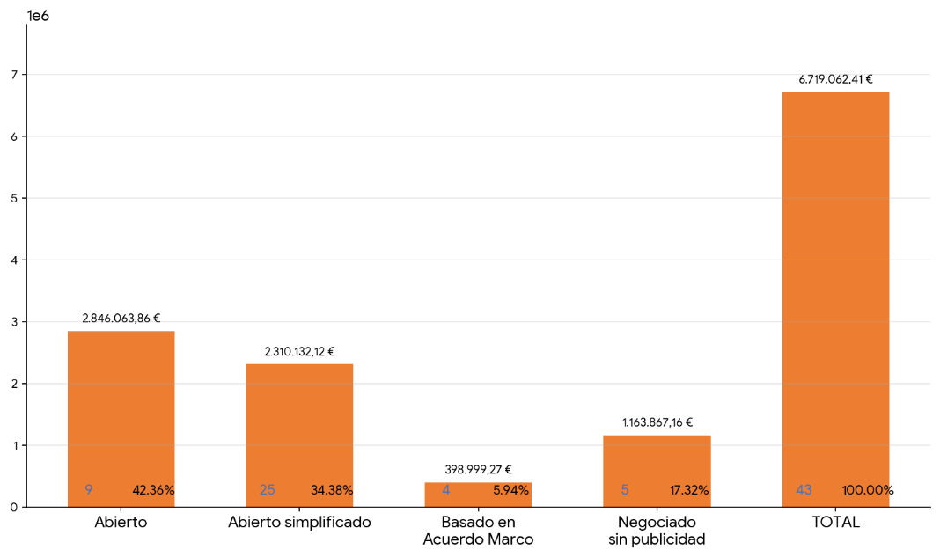

AÑO 2024

Contratos adjudicados | Número | Importe (con impuestos) | Porcentaje
Abierto | 7 | 1.003.545,16 € | 9,67%
Abierto simplificado | 39 | 2.682.331,51 € | 25,84%
Asociación para la innovación | 0 | - € | 0,00%
Basado en Acuerdo Marco | 59 | 3.536.698,24 € | 34,08%
Basado en sistema dinámico de adquisición | 0 | - € | 0,00%
Concurso de proyectos | 0 | - € | 0,00%
Derivado de asociación para la innovación | 0 | - € | 0,00%
Diálogo competitivo | 0 | - € | 0,00%
Licitación con negociación | 0 | - € | 0,00%
Negociado con publicidad | 0 | - € | 0,00%
Negociado sin publicidad | 1 | 3.156.500,00 € | 30,41%
Normas Internas | 0 | - € | 0,00%
Otros | 0 | - € | 0,00%
Restringido | 0 | - € | 0,00%
TOTAL | 106 | 10.379.074,91 € | 100,00%

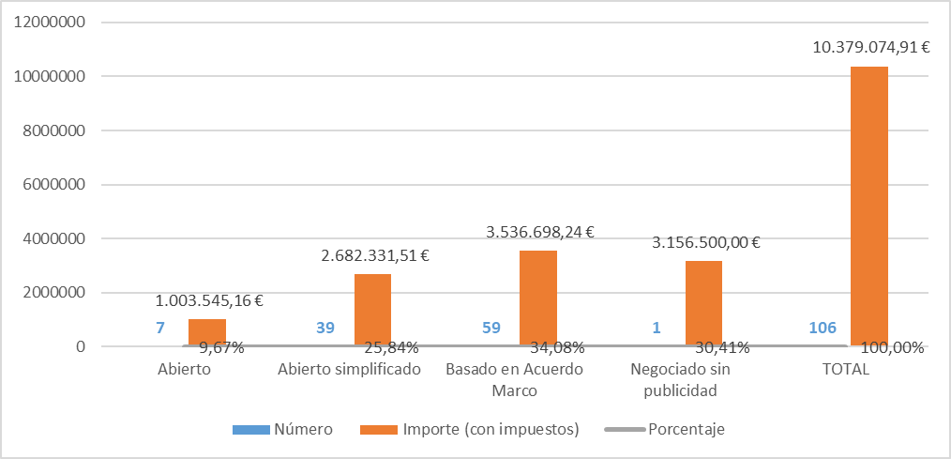

AÑO 2023

Contratos adjudicados | Número | Importe (con impuestos) | Porcentaje
Abierto | 2 | 94.505,92 € | 6,41%
Abierto simplificado | 11 | 339.270,60 € | 23,01%
Asociación para la innovación | 0 | - € | 0,00%
Basado en Acuerdo Marco | 25 | 1.040.691,79 € | 70,58%
Basado en sistema dinámico de adquisición | 0 | - € | 0,00%
Concurso de proyectos | 0 | - € | 0,00%
Derivado de asociación para la innovación | 0 | - € | 0,00%
Diálogo competitivo | 0 | - € | 0,00%
Licitación con negociación | 0 | - € | 0,00%
Negociado con publicidad | 0 | - € | 0,00%
Negociado sin publicidad | 0 | - € | 0,00%
Normas Internas | 0 | - € | 0,00%
Otros | 0 | - € | 0,00%
Restringido | 0 | - € | 0,00%
TOTAL | 38 | 1.474.468,31 € | 100,00%



